臺中市南區區公所辦理101年度性別主流宣導執行成果表
訓練  班別 | 性別主流化專題講座─男女大不同
辦理時間 | 101年7月23日 | 辦理  地點 |  | 南區區公所4樓 | 參加人數 | 115
執行成果概述：
南區區公所為謹訂於101年7月23日舉辦『性別主流化專題講座─男女大不同』演講，邀請劉敬蓉健康教育中心劉敬蓉老師主講，與會人員除該所人員及志工隊以外，尚邀集8區區公所人員參訓，共計115人次參訓，劉老師演講精彩、生動活潑、內容精彩，絕無冷場，讓與會人員受益良多，反應熱絡。
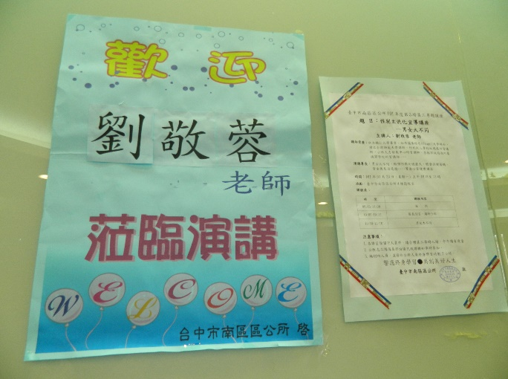 |  |  | 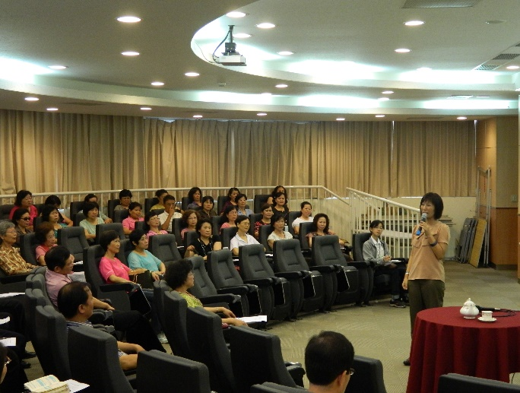
內容：性別主流化課程海報 |  |  | 內容：性別主流化課程
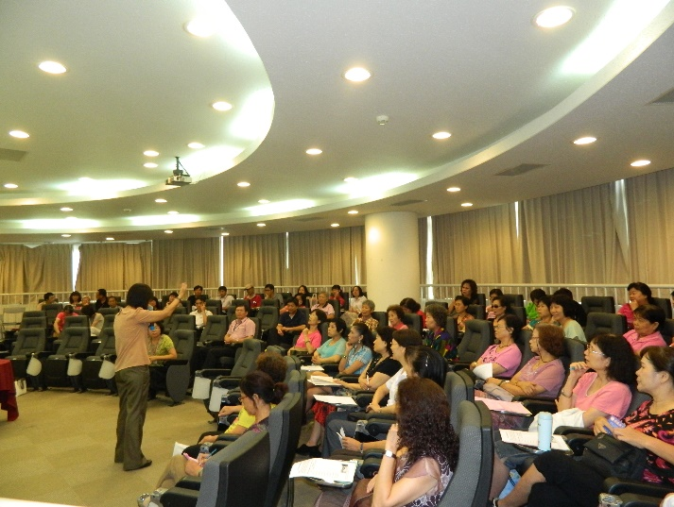 |  |  | 

